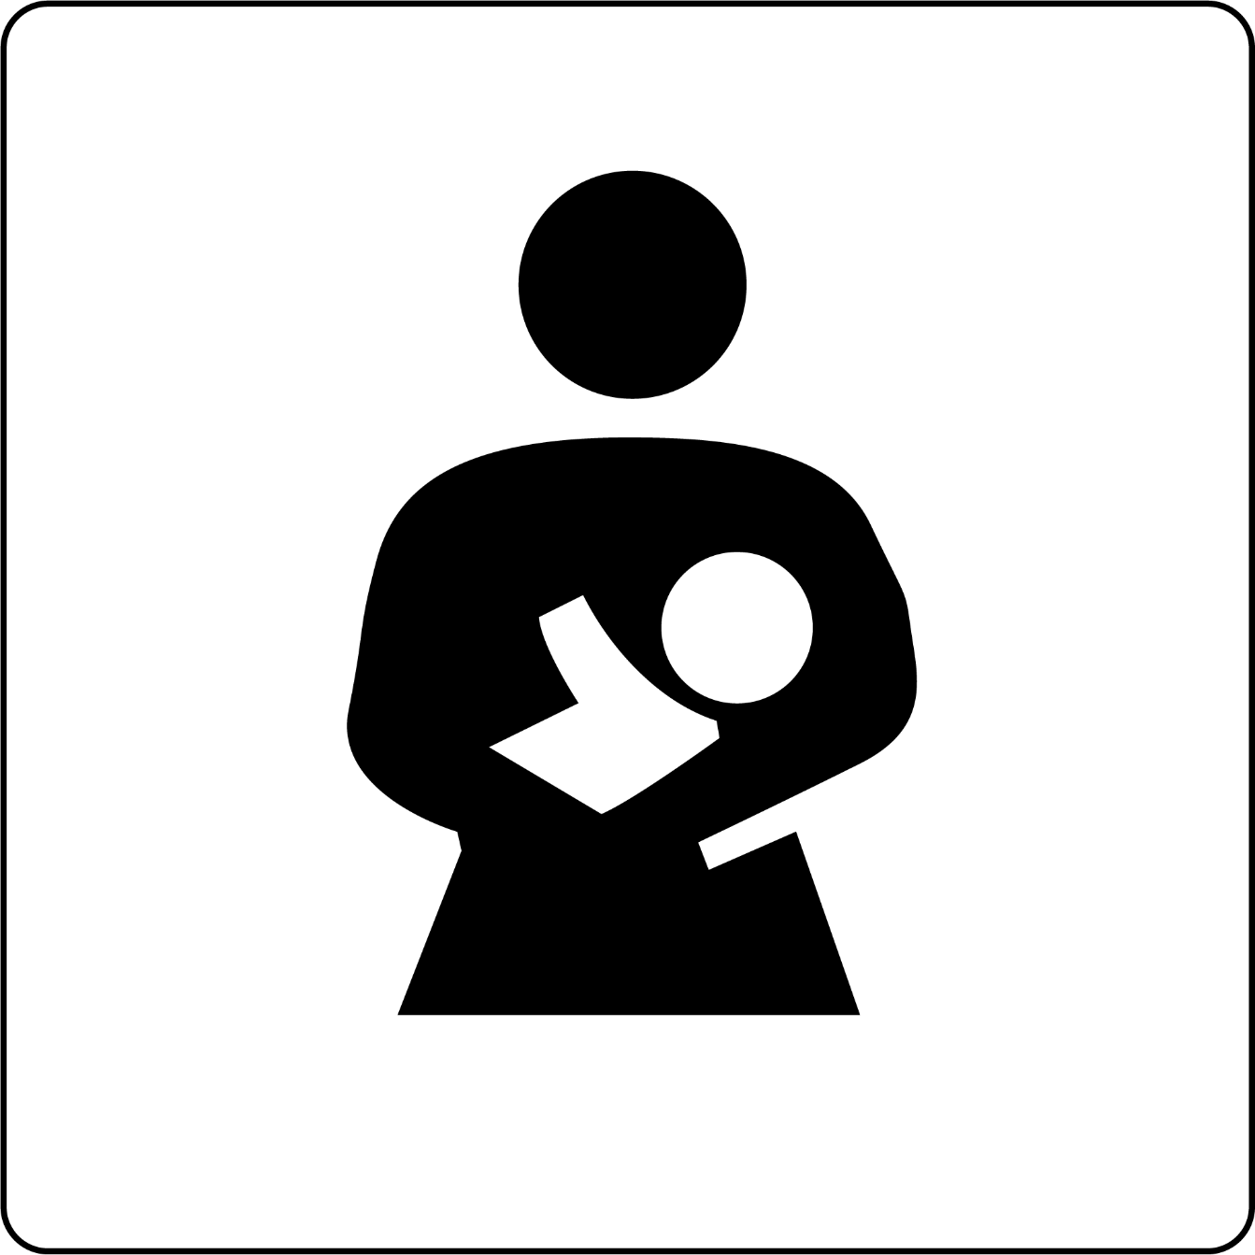
授乳室(女性用)
ミルクを あげる ところ(おんな)
Nursing Room (Female)

